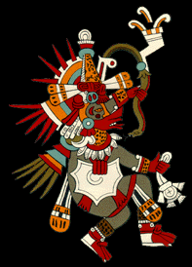
Quetzalcoatl, el Dios que regresaría a México
La representación del Dios Quetzalcoatl Impresionó a los espas al ver la Cruz del escudo, la Paloma y el Báculo en la mano.La leyenda recordaba que un hombre blanco a quien consideraron un dios y llamaron Quetzalcoatl que llegó por el mar desde el Este, desembarcando en el Yucatán.
Este dios les ayudó a vivir mejor. Les enseño a construir casas, cultivar la tierra, trabajar los metales.
Pero también les enseñó que había un solo dios. Un dios que predicaba el amor entre los hombres y a quien no le gustaba la guerra, ni los sacrificios humanos.
Un dios al que habían rechazado. Se marchó y prometió que retornaría a esta tierra de nuevo.
___________________________________________________________________________
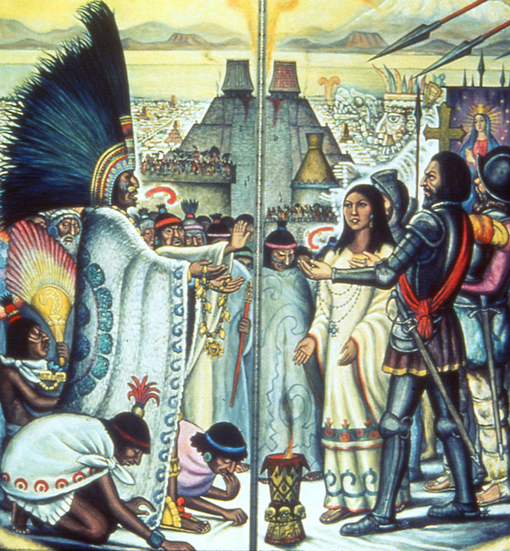
La maldición de la Malinche

Del mar los vieron llegar
mis hermanos emplumados
eran los hombres barbados
de la profecía esperada.
Se oyó la voz del monarca
de que el Dios había llegado
y les abrimos la puerta
por temor a lo ignorado.
Iban montados en bestias
como demonios del mal
iban con fuego en las manos
y cubiertos de metal.
Sólo el valor de unos cuántos
les opuso resistencia
y al mirar correr la sangre
se llenaron de vergüenza.
Porque los dioses ni comen,
ni gozan con lo robado
y cuando nos dimos cuenta
ya todo estaba acabado.
Amparo Ochoa

